



DESSIN D’UN PITIT
OU
PHOTO DU MOIS

TKDoc
Février-Mars 2007

Voici pour la deuxième fois votre petit bulletin d’information du club !
Comme promis il apparaîtra chaque trimestre pour maintenir le lien entre les adhérents, le bureau et les instructeurs.
Après avoir lancé le premier TKDoc, le bureau est heureux de laisser la main aux adhérents dans la gestion de leur journal.
Alors n’hésitez pas à soumettre un article, une interview, une photo ou un dessin pour les plus petits. Pour cela un contact a été créé, TKDoc@free.fr.
Le point sur la vie du club, c’est tout de suite dans TKDoc…
A peine deux mois d’écoulés depuis le nouvel an, et le premier numéro du TKDoc et déjà les news se bousculent !!!
De plus toute l’équipe de TKDeyme en profite d’ailleurs pour vous souhaiter à tous une bonne année 2007, pleine de santé et de bonheur.

Le portrait du mois :

Portait de Mathieu Pétrocelli

Le mot du bureau :
Petites annonces :

*A vendre, plastron neuf de 6mois jamais servi :
Taille : 2
Prix : 46 €
Contacter après 20h au 05.61.81.76.64.

*
A méditer :

Il était une fois deux frères à la recherche de la sagesse. L’un devint moine et l’autre cordonnier. Bien des années plus tard, le vieux moine vint voir son frère et lui dit qu’il était parvenu à ses fins. Pour le lui prouver, il sortit une étoffe de soi blanche de sa poche, la plia en forme de bourse et y versa du lait sans qu’aucune goutte ne transperce le tissu. Le frère cordonnier pris à son tour un carré de soie, le plia en forme de bourse puis y versa du lait sans qu’aucune goutte ne s’écoule. A cet instant, une jeune femme entra dans le magasin et désirant faire réparer son soulier cassé, releva le bas de son jupon si bien qu’on aperçu ses jambes. C’est alors que de la bourse du vieux moine le lait se mit à perler…

Lexique :

Savoir compter en coréen, rien de plus facile :
Hana = Un
Doul = Deux
Set = Trois
Net = Quatre
Dassôt = Cinq
Yossôt = Six
Ilgop = Sept
Yodôl = Huit
Ahôp = Neuf
Yôl = Dix
Boutique club :
Depuis l’année dernière, votre club vous propose des survêtements et des sacs.

Petite nouveauté 2007, des t-shirts. Tout cela à l’effigie du club bien sur.

Pour toute commande, demandez aux membres du bureau ou aux instructeurs.

Tarifs :
- Le survêtement : entre 55 € à 70 €
- Le sac : 30 €
- Le tee-shirt : 7 €

TEE-SHIRT ENFANT
TEE-SHIRT ADULTE
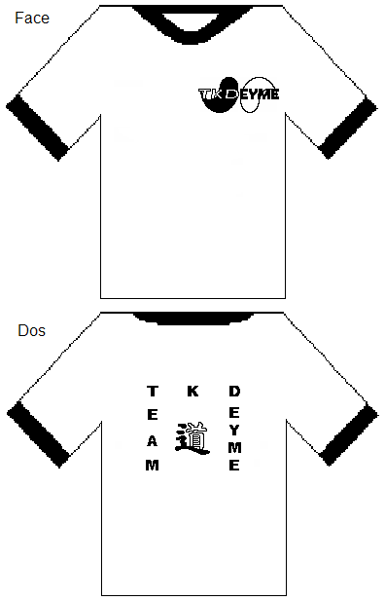
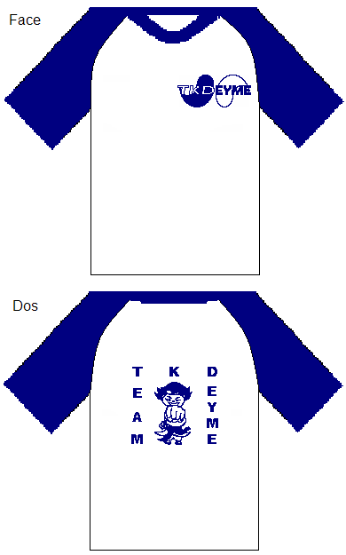
Nouvel an chinois : Samedi 3 mars, une soirée à ne pas manquer

Pour célébrer le nouvel an chinois, les clubs TKDeyme, TaeK Dojang et Muret Taekwondo organisent une grande soirée. En l’honneur du cochon d’or, signe de cette nouvelle année, et pour notre plus grand plaisir, ce sera donc :
- apéritif
- repas asiatique
- tombola
- animations : karaoké, danse du dragon
- soirée dansante

Pour ne pas rater cette soirée retenez bien la date, samedi 3 mars, et réservez dès maintenant vos tickets : vite les places sont limitées. Tarif unique : 17 € (gratuit pour les moins de 5ans)

Pour acheter vos places, voir Didier MICHEL durant les cours du vendredi soir.

Appel à bénévoles :
Pour nous aider à organiser cette soirée, nous aurions besoin d’une, deux ou trois personnes le samedi (pour préparer) ou le dimanche (pour ranger).
Merci d’avance aux volontaires de contacter Didier MICHEL ou Pierre DUHAMEL.

Côté compét :

L’année 2007 démarre très fort : le 7 janvier ont eu lieu les championnats régionaux cadets, juniors et seniors, sélectifs pour les championnats de France. 4 participant et 3 médaillés d’or. Nos félicitations à Manon Soulé (junior), Fanny Riou-Gardelle et Jean-Xavier Calliari (tous deux seniors). Quelques regrets pour Queenie Chevalier qui passe à trois fois rien d’une 3ème chance. Persévérance et courage…
Les techniciens eux aussi ont eu leur première compétition de l’année.

Résultat de la compétition technique du ………. :Noémie

Résultat des championnats régionaux du…. :Manon

